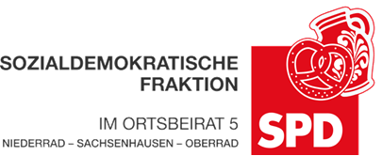 | 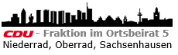

21. Oktober 2022

Antrag
Alkoholverbot am Bruchfeldplatz in Niederrad

Der Ortsbeirat 5 bittet den Magistrat, auf dem Bruchfeldplatz in Niederrad eine dauerhafte Alkoholverbotszone einzurichten. Dies soll dem Schutz von Kindern und der Anwohnerschaft dienen.

Begründung:
Auf dem Bruchfeldplatz in Niederrad wird täglich Alkohol konsumiert. Die Auswirkungen sind Müll durch Kronkorken, Dosen und Flaschen und viele Glasscherben um die Bänke herum. Kinder des Spielplatzes und die Anwohnerschaft werden täglich Zeugen dieses Geschehens. Die Situation ist sehr unangenehm. Ein dauerhaftes Verbot für den Konsum von Alkohol wird die Aufenthaltsqualität auf dem Bruchfeldplatz für alle deutlich erhöhen.

Petra Korn-Overländer Dr. Jan Binger
Agnetha Sammet
Martin-Benedikt Schäfer Martin-Benedikt Schäfer
(Antragsteller) (Fraktionsvorsitzende)

